День космонавтики – 12 апреля

Ах, этот день – двенадцатый апреля,
Как он пронесся по людским сердцам.
Казалось, мир невольно стал добрее,
Своей победой потрясённый сам.
Какой гремел он музыкой вселенской,
То праздник, в пестром пламени знамен,
Когда безвестный сын земли смоленской.
Землей – планетой был усыновлен.
Житель Земли, геройский этот малый,
В космической посудине своей
По круговой вовеки небывалой,
В пучинах неба вымахал над ней…
В преддверии Дня космонавтики 12 апреля в нашем детском саду прошла выставка детских рисунков. Ребята нарисовали космос, ракеты и космические корабли, так как они себе представляют это таинственный и манящий космос.
В рамках недели каждый воспитатель построил образовательный процесс таким образом, что тема космоса, освоения космического пространства стала центральной. Ребятишки с большим интересом слушали рассказы воспитателей о первом человеке, отправившемся покорять космическое пространство - Юрии Гагарине, о собачках Белке и Стрелке, которым удалось до человека побывать в космосе.
Воспитанники со своими мамами и папами смастерили замечательные "космические" поделки, чего среди них только нет: и ракеты, и летающие тарелки, и инопланетяне, и планеты Солнечной системы, и многое другое.
Полет в космос. Это, как оказалось, интересно и возможно! Сегодня наши мальчишки и девчонки готовились стать космонавтами. Центром подготовки к полётам руководили педагоги разновозрастных групп, они придумала много разных испытаний для ребят. Дети бороздили просторы космоса на «космических аппаратах», прошли испытание турбулентностью, расселяли живые и неживые предметы по разным планетам.
Космонавты должны быть сильными и ловкими, не бояться никаких препятствий, уметь дружно и быстро построить ракету для полёта!
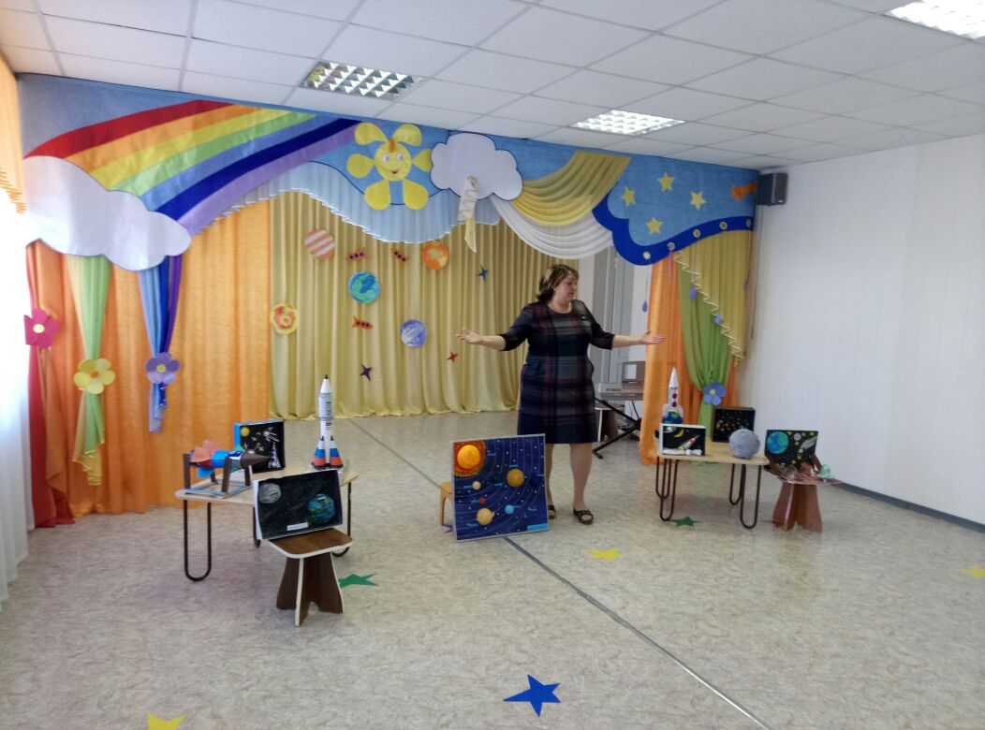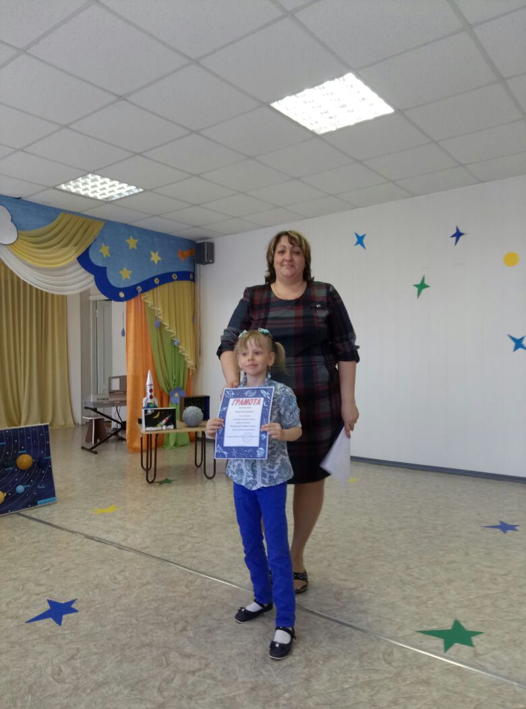

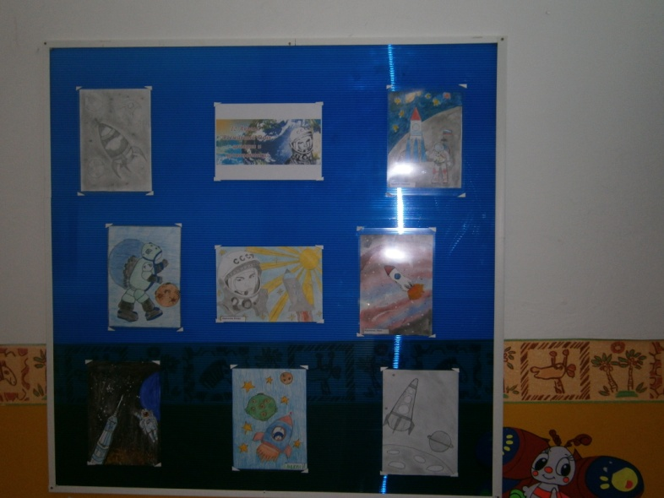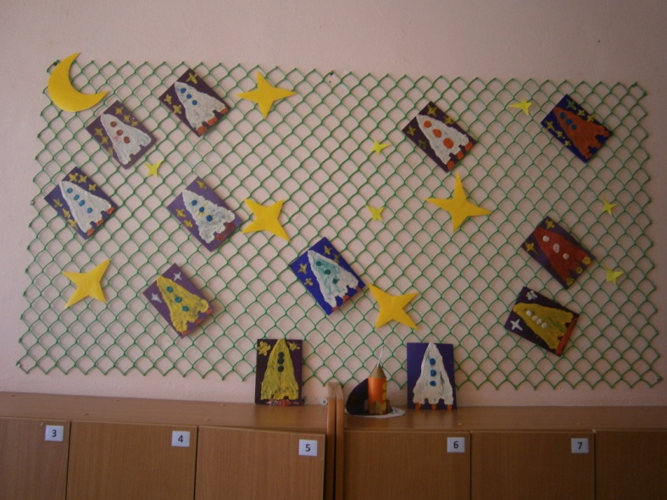

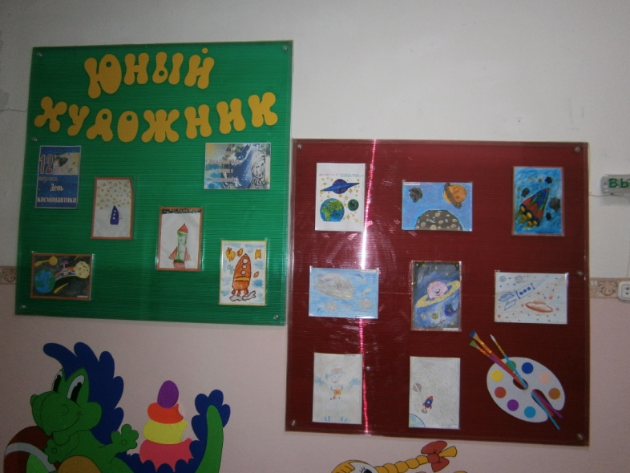

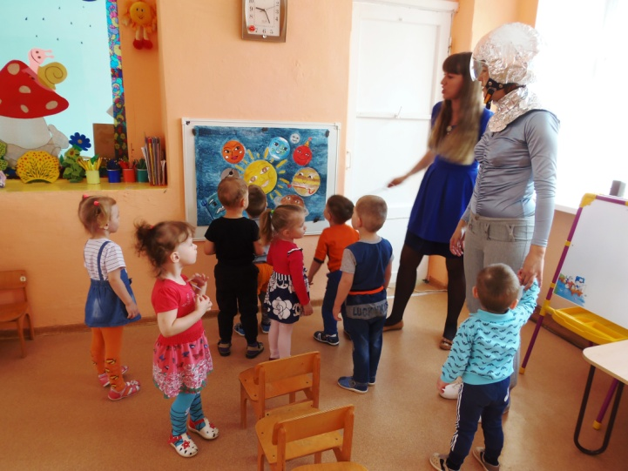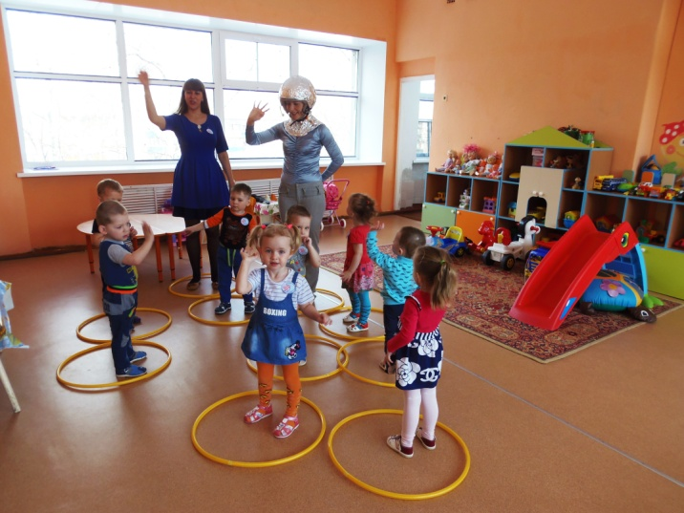

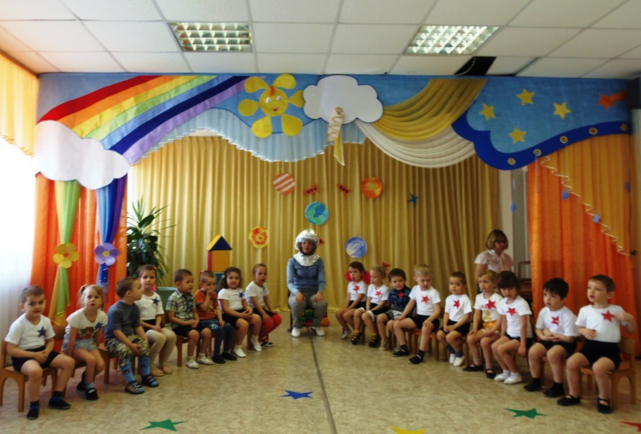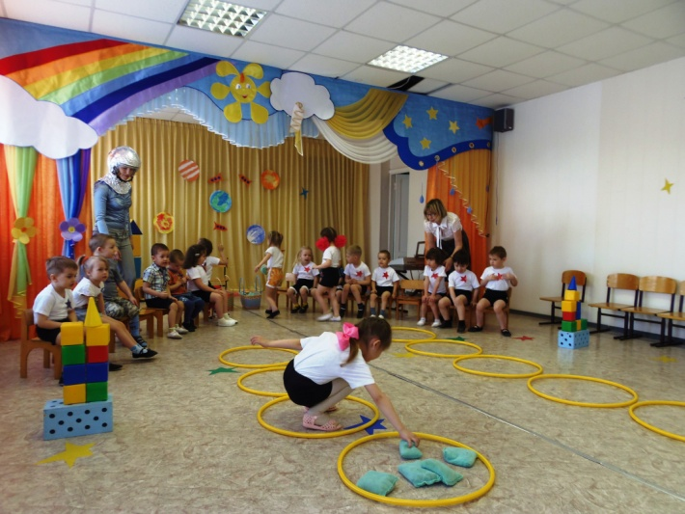

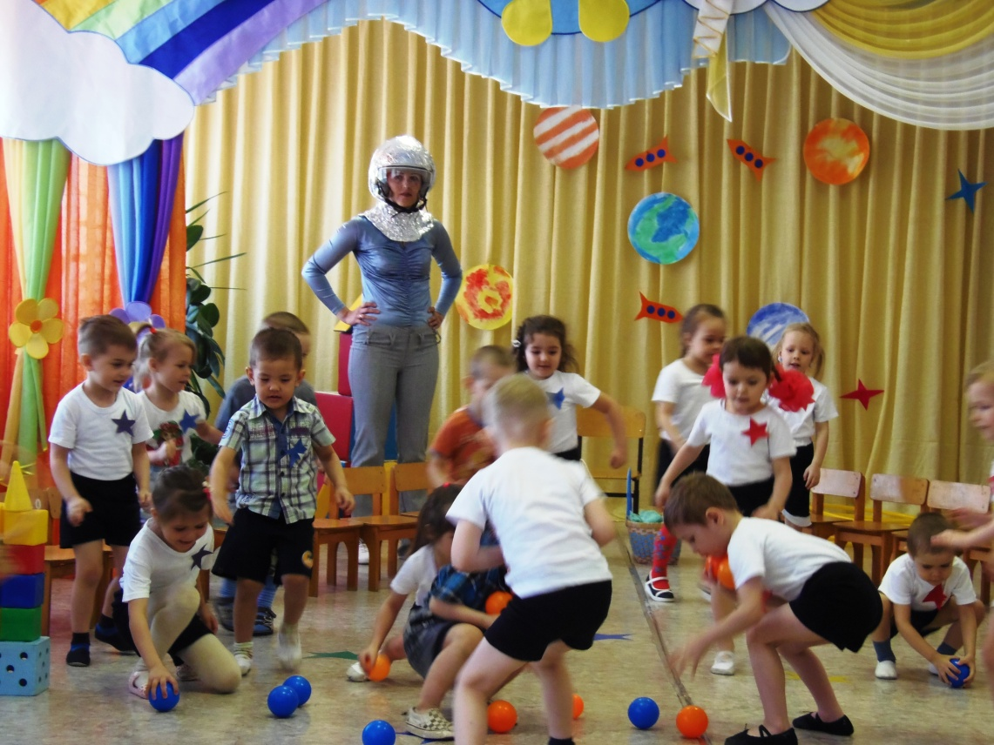

Для старших дошкольников художественные руководители дома культуры Снежненского сельского поселения (Мунгалова Т.Д., Павлова О.Д. и Харина Т.А.) совместно с воспитателями ( Пушкаловой Т.Н. и Каледой Н.Ю.) провели: беседу, викторину и спортивное развлечение «Дорога в космос».

